1.将解压出来的vextoolexpand文件夹放到C:\Users\计算机啊名\Documents\houdini20.0\scripts\python路径下（以houdini20为例）,确保vextoolexpand文件里不要再套一层vextoolexpand文件夹

2.如果打算是在工具架上添加，就这样新建一个自己的工具架

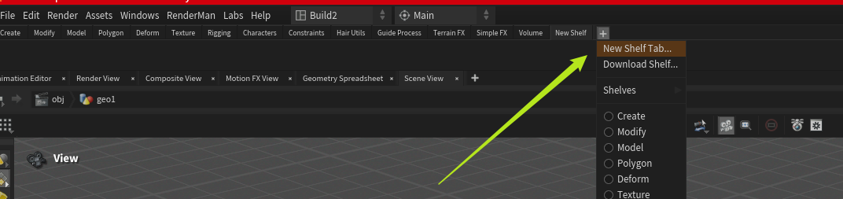

3.右键添加新工具

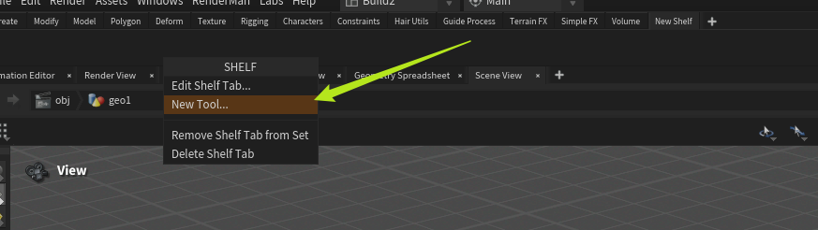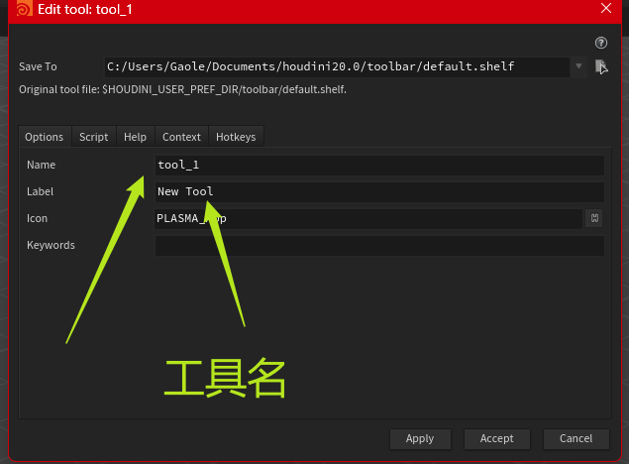

4.将这段内容复制到Script窗口里，这样就安装完成了

from vextoolexpand import loadUI

from imp import reload

reload(loadUI)

loadUI.loadUI()

